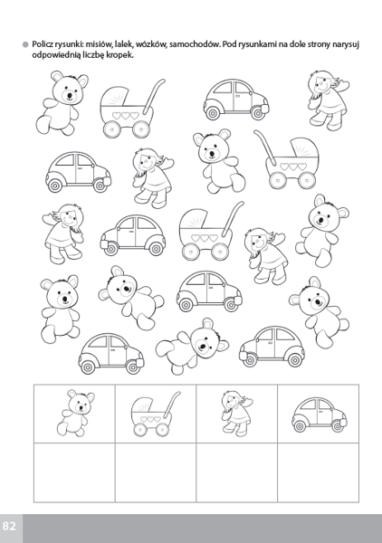

ROZWIĄŻ ZADANIA MATEMATYCZNE. POKOLORUJ ZAJĄCA ZGODNIE Z WYNIKIEM DZIAŁANIA
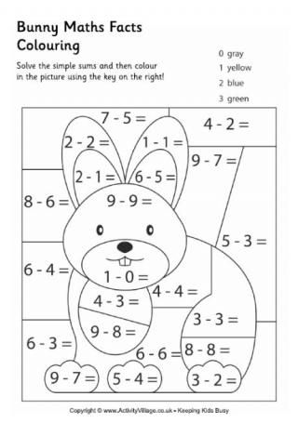
WEDŁUG PODANEGO KODU: 0 – szary; 1 – żółty ; 2 – niebieski; 3 – zielony
ROZWIĄŻ ZADANIA MATEMATYCZNE. NARYSUJ LUB WKLEJ ODPOWIEDNIĄ CYFRĘ. 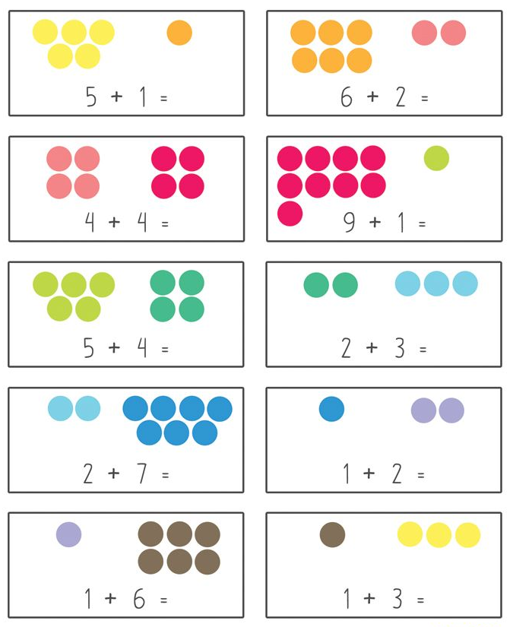
JAKICH LICZB BRAKUJE?

RYSUJ PO ŚLADZIE.NARYSUJ NA DRUGIEJ BIEDRONCE TYLE SAMO KROPEK
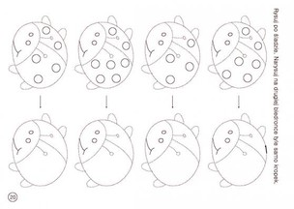

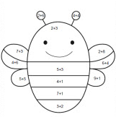
POKOLORUJ PSZCZOŁĘ: 5 –żółty; 8 – czarny; 10 – niebieski POKOLORUJ MISIA: 8 –żółty; 9 – czarny; 10 – pomarańczowy
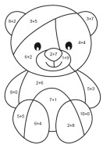

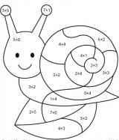
POKOLORUJ ŚLIMAKA WEDŁUG KODU:
8 – różowy; 7 – zielony; 6 – pomarańczowy;
5 – żółty; 4v– fioletowy

